INSTALASI DNS SERVER PADA VPS CENTOS7
1. Pengenalan DNS Server
DNS adalah Domain Name System (DNS) merupakan sebuah sistem yang digunakan untuk menyimpan informasi tentang host dan domain yang terhubung di jaringan. Digunakan untuk mapping dari alamat IP Address agar mudah dikenali. Server yang digunakan untuk menerjemahkan IP Address juga disebut sebagai DNS Server. DNS menja- di salah satu yang terpenting didalam jaringan internet.
Cara kerja DNS yaitu ketika seseorang mengakses https://cloudkilat.com pada aplikasi browser yang digunakan, DNS akan mengambil alamat tersebut dan mentranslitkannya ke alamat IP. Tanpa adanya DNS, pengujung situs akan tetap dapat mengakses alamat tersebut akan tetapi cukup sulit untuk menghapal alamat IP dari sebuah server dibanding dengan nama host atau nama domain.

2. Instalasi DNS Server
Berikut langkah – langkah instalasi DNS Server :
2.1. Persiapan
OS: Centos7
Hostname: leon36.web.id
IP: 117.53.44.123
Domain: leon36.web.id

2.2. Install Bind
Install paket bind dan cache-nameserver dengan menjalankan perintah:
yum install bind bind-utils caching-nameserver -y

2.3. Modifikasi File named.conf
vim /etc/named.conf
………………………..

options {
listen-on port 53 { 127.0.0.1; 117.53.44.123;};
allow-query { localhost; 117.53.44.123; any;};
allow-query-cache { localhost; 117.53.44.123; any;};
zone "leon36.web.id" {
type master;
file "/etc/named/leon36.web.id.zone";
};
zone "44.53.117.in-addr.arpa" IN {
type master;
file "/etc/named/leon36.web.id.rev";
allow-update { none; };
};
……………………………….
Hasilnya seperti pada gambar dibawah ini:
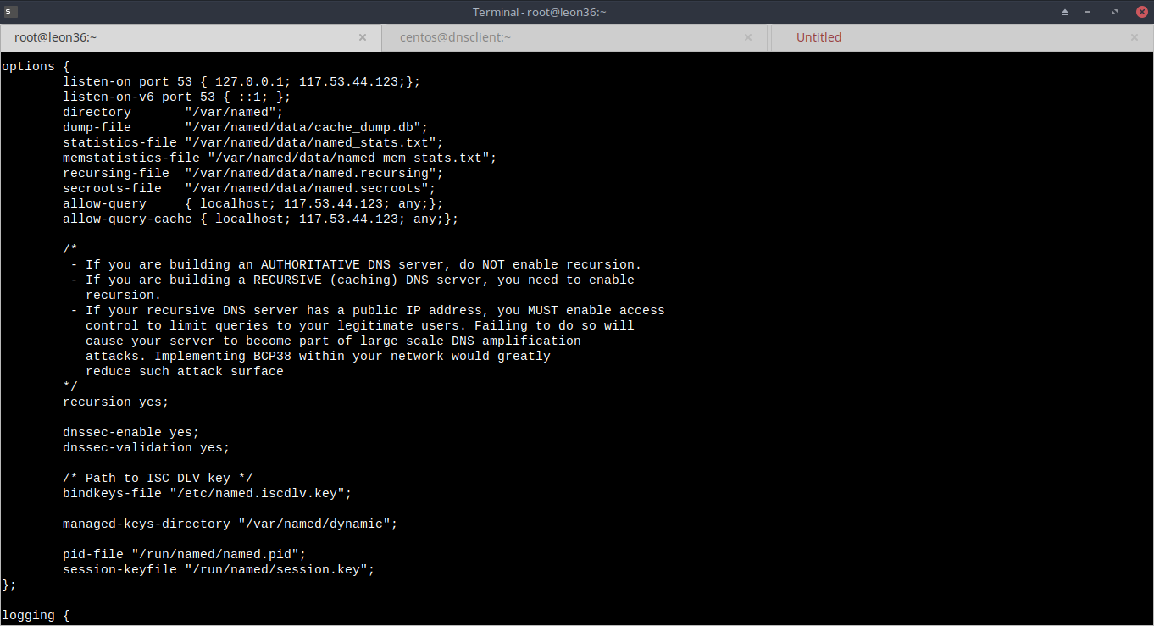
2.4 Buat file zone untuk forward
vim /etc/named/leon36.web.id.zone
…………………..
$TTL | 86400
@ | IN | SOA | leon36.web.id | root.leon36.web.id (
 |  |  | 2008111914 | ;Serial
 |  |  | 3600 | ;Refresh
 |  |  | 1800 | ;Retry
 |  |  | 604800 | ;Expire
 |  |  | 86400 | ;Minimum TTL
)
@ |  | IN | NS | ns1.leon36.web.id
@ |  | IN | NS | ns1.leon36.web.id
@ |  | IN | A | 117.53.44.123
ns1 |  | IN | A | 117.53.44.123
ns2 |  | IN | A | 117.53.44.123

Hasilnya akan seperti pada gambar dibawah ini:
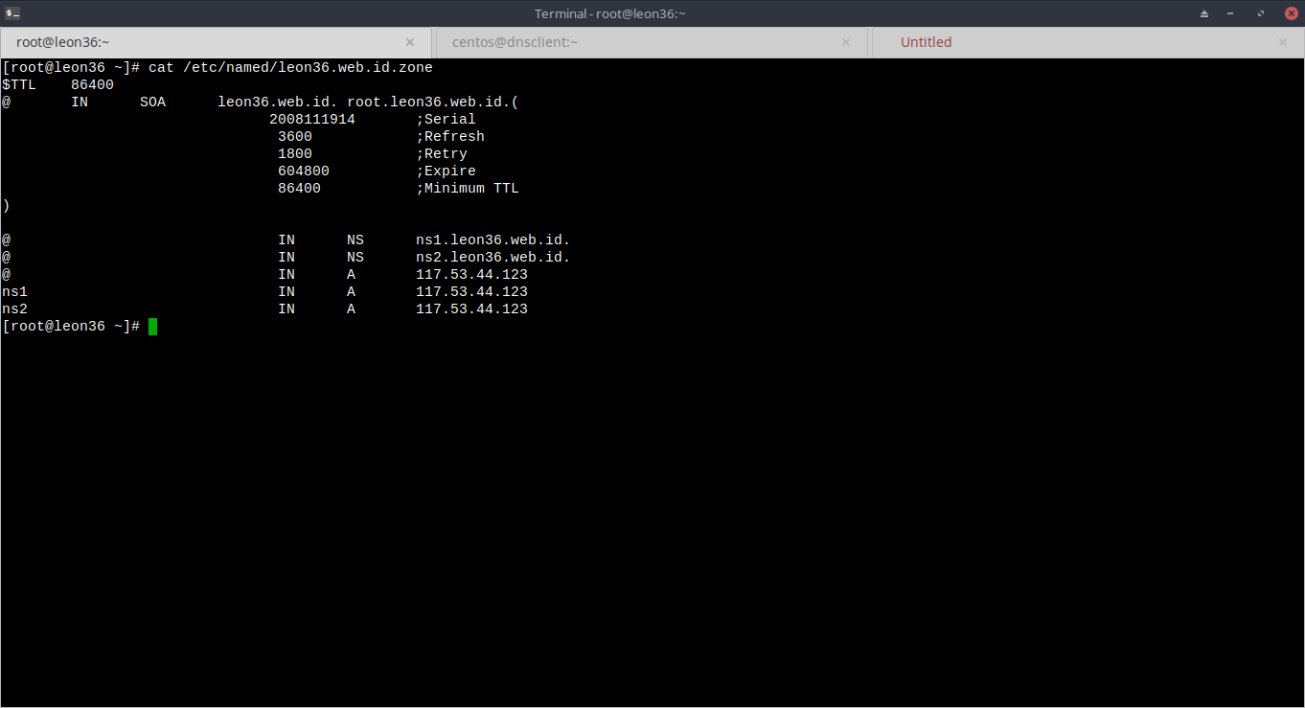
2.5 Buat file zone untuk reverse
vim /etc/named/leon36.web.id.rev
……………………

$TTL | 86400
@ | IN | SOA | leon36.web.id | root.leon36.web.id (
 |  |  | 2008111914 | ;Serial
 |  |  | 3600 | ;Refresh
 |  |  | 1800 | ;Retry
 |  |  | 604800 | ;Expire
 |  |  | 86400 | ;Minimum TTL
)
 |  | IN | NS | ns1.leon36.web.id
 |  | IN | NS | ns1.leon36.web.id
123 |  | IN | PTR | leon36.web.id

Hasilnya akan seperti pada gambar dibawah ini:
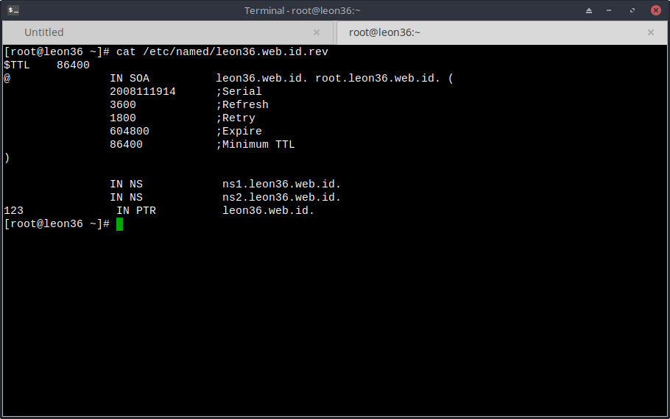
*)Keterangan:
- SOA (Start Of Authority) untuk mengidentifikasikan otoritas name-server pada zone data atau informasi nama host domain.
- TTL (Time To Live) merupakan waktu yang diperlukan server DNS untuk menyimpan hasil resolving ke cache-nya.
- Serial merupakan nomor seri database-cache domain my-server.com. Jika ada perubahan data pada berkas zone leon36.web.id, misalnya menambahkandomain blog.leon36.web.id, maka anda harus merubah/menambah nomor serinya. Sebaiknya digunakan format tahun-bulan-tanggal-jam untuk nomor serialnya. Pada berkas database untuk zone domain leon36 tersebut terakhir di-update tanggal 19 Nopember 2008 jam 14. Fungsi dari serial ini adalah untuk memberitahukan kepada secondary-master name-server untuk meng-update database-cache-nya jika ada perubahan pada primary-master name-server yaitu dengan melakukan pengecekan nomor serial. Jika nomor serial berubah/bertambah maka secondary-master name-server akan segera melakukan zone-transfer dari primary-master name-server.
- Refresh adalah selang waktu yang diperlukan (dalam detik) secondary-master name-server untuk melakukan pengecekan perubahan database-cache pada primary-master name-server.
- Retry adalah waktu (dalam detik) yang digunakan secondary-master name-server untuk menunggu pengulangan cek berkas zone jika pada saat proses refresh primary-master name-server tidak memberikan respon
- Expire adalah waktu (dalam detik) yang digunakan secondary-master name-server untuk mempertahankan berkas zone jika tidak dapat melakukan zone-refresh. Jika setelah waktu expire telah habis tapi secondary-master name-server tidak dapat melakukan zone-refresh maka berkas zone pada secondary-master name-server akan dihapus.
- Minimum adalah nilai waktu (TTL) default untuk semua resource-record yang ada dalam berkas zone.
- @ menunjukkan bahwa zone yang bersangkutan adalah zone domain yang ditunjukkan berkas named.conf ke berkas database-cache tersebut atau origin zone
- IN adalah singkatan dari Internet. Semua informasi Internet digunakan IN dan untuk informasi non-Internet digunakan kode lain.
- A menyatakan Address Internet atau alamat IP dari mesin yang ditangani oleh DNS ini proses penerjemahan namanya.
- NS menyatakan NameServer.
- NS Record merupakan daftar name-server yang otoritatif untuk zone bersangkutan. Pada database domain leon36.web.id name-servernya adalah ns1.leon36.web.id dan ns2.leon36.web.id. NS Record ini yang nantinya akan diserahkan kepada pengelola domain TLD (Top Leve Domain) agar terdaftar dalam registar domain.

2.6 Restart Service Named
Lakukan restart pada service named dengan menjalankan perintah berikut:
service named restart
Hasilnya akan seperti pada dibawah ini:
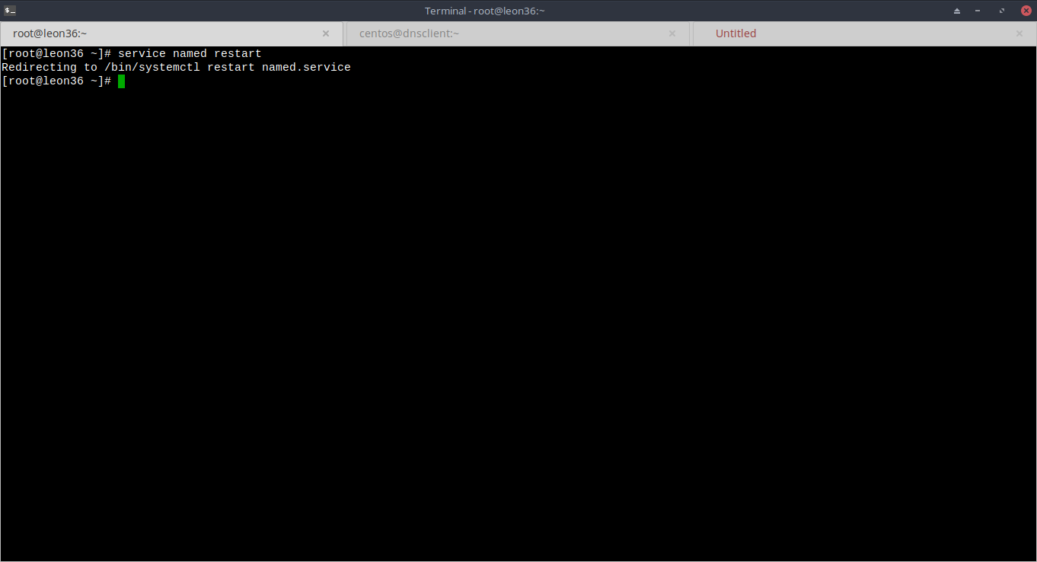
2.7 Lakukan konfigurasi pada file resolv.conf
Modifikasi file resolv.conf dengan menjalankan perintah berikut:
vim /etc/resolv.conf
……………………
nameserver 117.53.44.123
search leon36.web.id
.....……………………
Hasilnya akan menjadi seperti pada gambar dibawah ini:
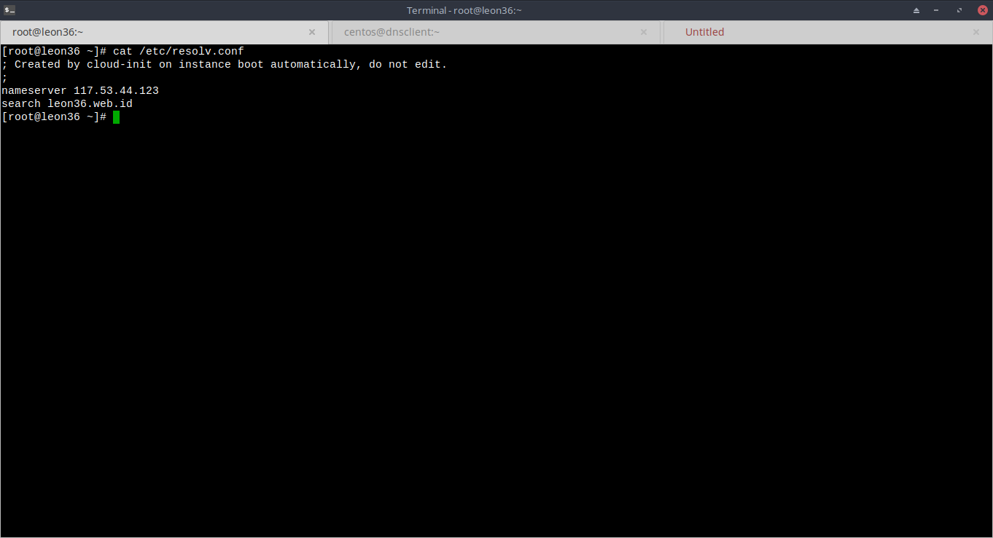
2.8 Verifikasi Forward Domain
Lakukan verifikasi untuk memastikan domain berhasil diforward, dengan menjalankan perintah berikut:
nslookup leon36.web.id && nslookup 117.53.44.123
Output yang keluar akan seperti pada gambar dibawah ini:
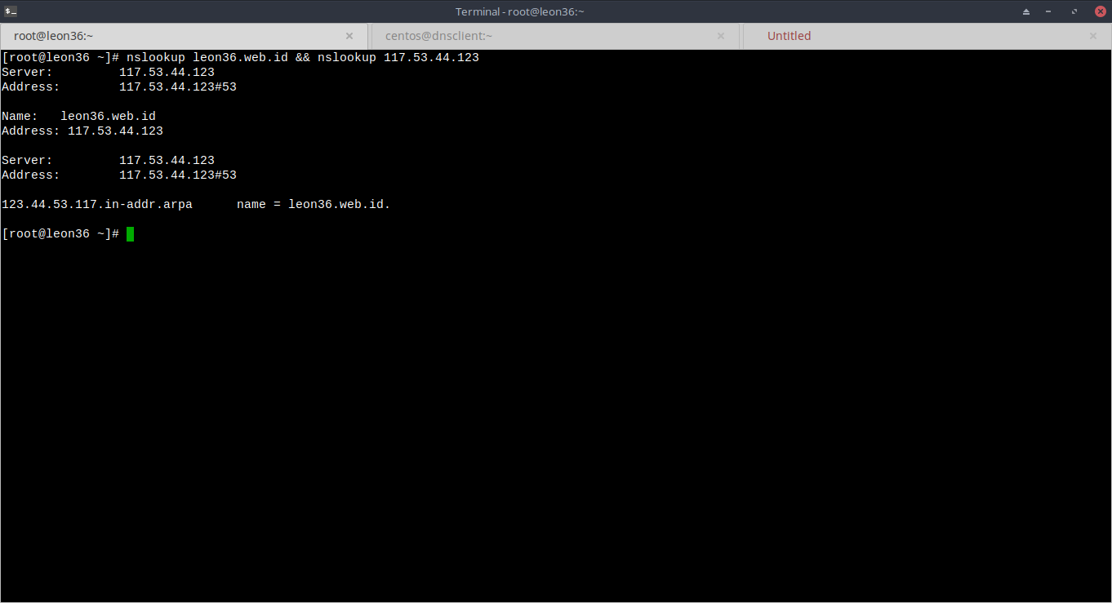
2.9 Verifikasi Pointer Domain
Lakukan verifikasi untuk memastikan domain berhasil dipointing, dengan menjalankan perintah berikut:
host 117.53.44.123
Output yang dihasilkan akan seperti pada gambar dibawah ini:
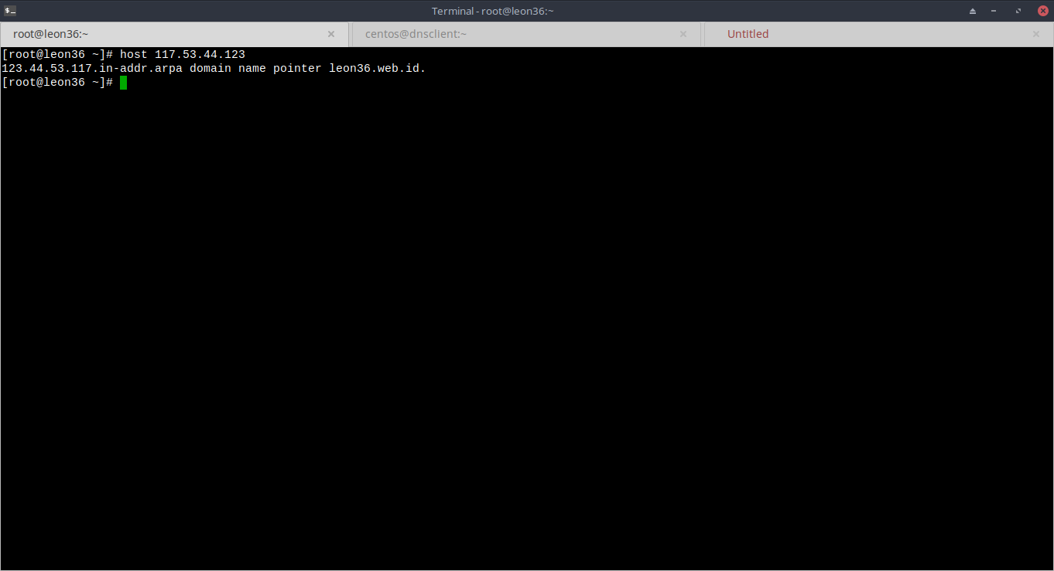
2.10 Verifikasi domain menggunakan dig
Verifikasi domain dengan menjalankan perintah berikut:
dig leon36.web.id
Output yang dihasilkan akan seperti pada gambar dibawah ini:
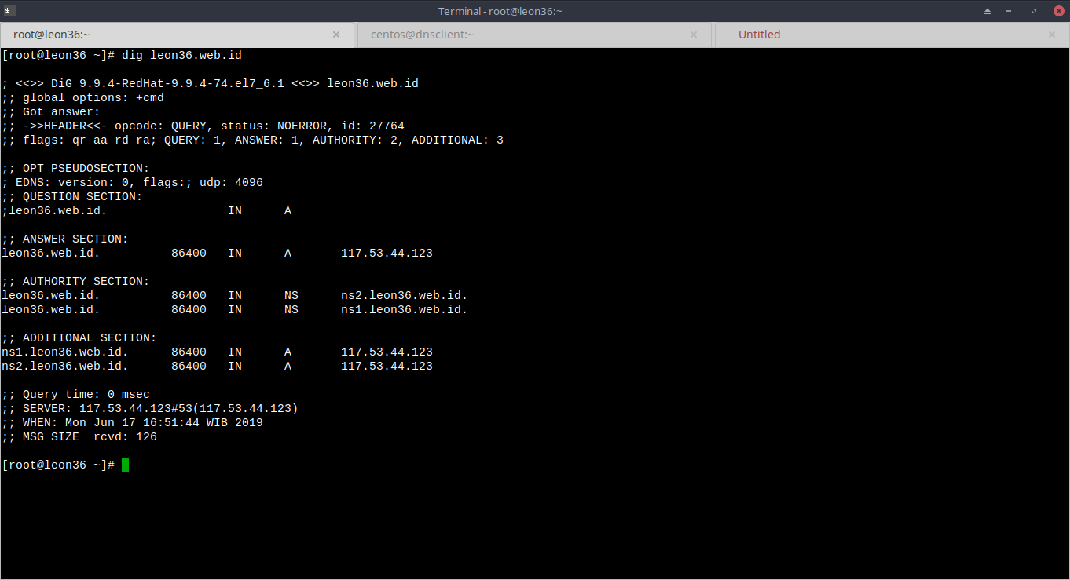
2.11 Verifikasi Ping
Lakukan verifikasi ping dari client dengan menjalankan peritah berikut:
ping leon36.web.id
Output yang dihasilkan akan seperti pada gambar dibawah ini:
